TEMPLATE USER MANUAL DOCUMENTATION
DOKUMENTASI MANUAL PENGGUNA BAGI SISTEM < Sistem Pengurusan Pusat Gym>
Versi | Tarikh Diluluskan | Pemilik
1.0 | 01.11.2026 | Muhammad Taufiq Bin Ismail

1. Tujuan
Dokumentasi ini bertujuan sebagai keperluan untuk mengurus manual pengguna, memastikan kawalan versi, mengurus dokumen berkaitan dan mengawal risiko kehilangan manual pengguna.

2. Maklumat Asas
2.1 Sistem
• Sistem berdasarkan Software Windows 11
•Sistem berasakan perisian aplikasi web
• Sistem Pengurusan Pusat Gym merupakan sebuah sistem berasaskan web yang dibangunkan untuk memudahkan urusan pengurusan dan pendaftaran ahli gimnasium.
• Sistem ini mempunyai fungsi log masuk (Login) bagi memastikan pengguna dapat mengakses sistem.
• BMI CALCULATOR
• Nama sistem: Sistem Pengurusan Pusat GYM
• Sistem ini menggunakan JavaScript untuk melaksanakan fungsi pengesahan maklumat dan pengiraan BMI.
• Secara keseluruhannya, sistem ini dibangunkan bagi meningkatkan kemudahan, kecekapan dan sistematik dalam pengurusan pusat gim.

TEMPLATE USER MANUAL DOCUMENTATION

2.2 Pemasangan Sistem
• Letakkan semua fail di local host(contoh: Github, Hfs sendiri atau yang disediakan oleh guru)
• Pengguna perlu menulis login2.html di browser
• Pengguna boleh mendaftar

3. Cara Penggunaan Sistem
Skrin pertama:
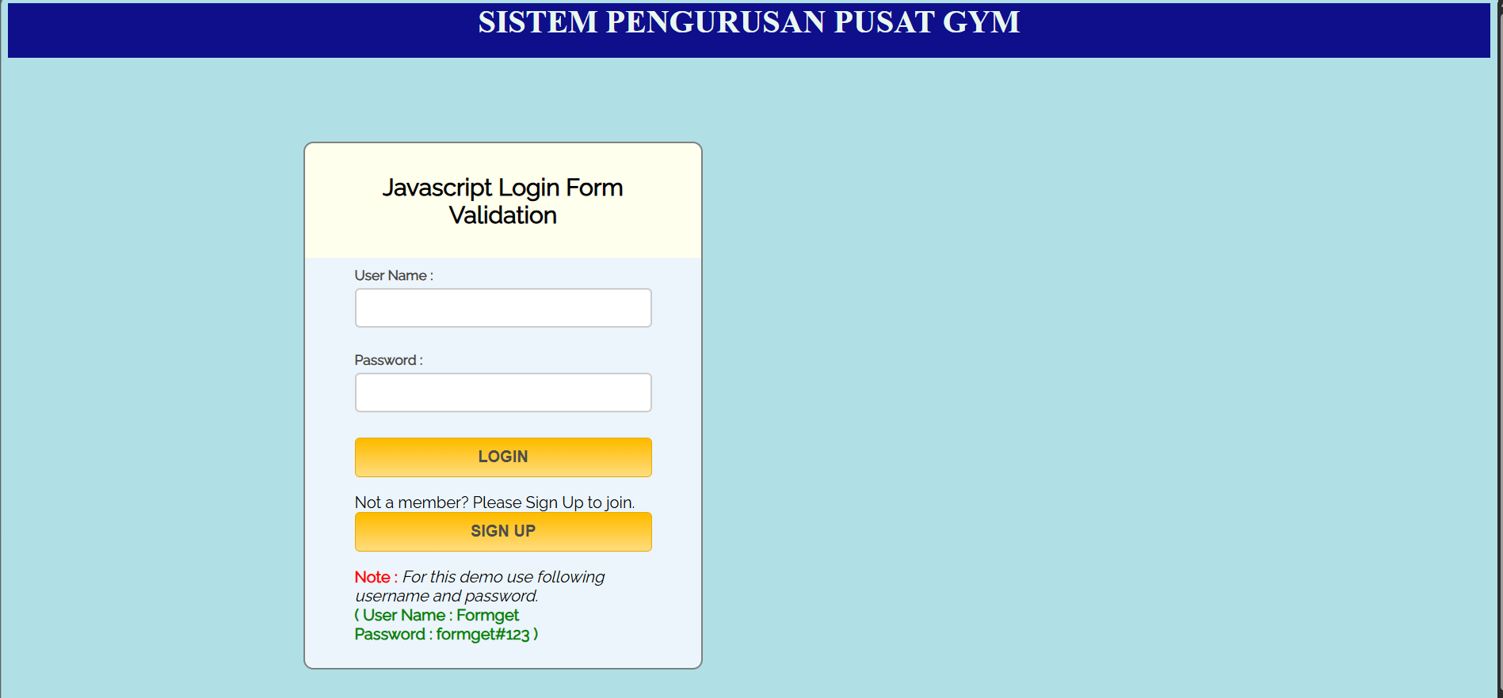
Penerangan skrin:
3.1 Paparan Login
1. Pengguna memasukkan nama di ruang User Name yang disediakan.
2.Pengguna memasukkan kata laluan di ruang Password yang disediakan.
3. Pengguna menekan butan login.

3.2 Butang Sign Up
1. Tekan butang Sign up bagi pengguna baharu
Skrin kedua:
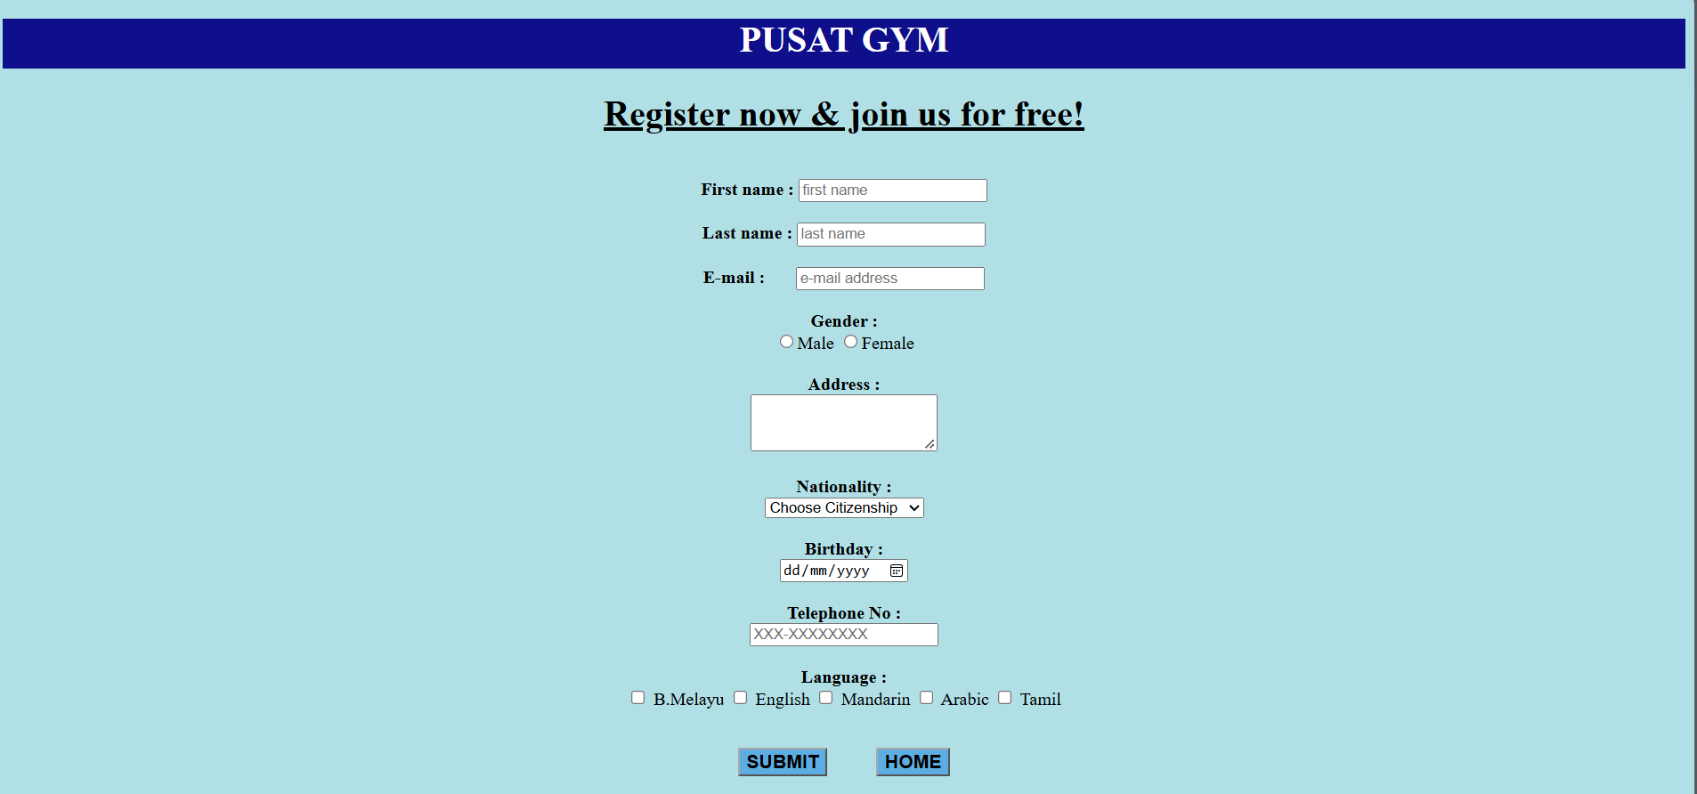
Penerangan skrin:
3.3 Ruang Pendaftaran Pengguna Baharu
1. Masukkan nama pertama pengguna.
2. Masukkan nama akhir pengguna.
3. Masukkan alamat e-mel yang sah.
4.Pilih jantina.
5.Masukkan alamat tempat tinggal.
6.Pilih kewarganegaraan daripada senarai (dropdown).
7.Kasukkan tarikh lahir mengikut format.
8.Masukkan nombor telefon.
9.Pilih Bahasa
3.4 Butang Submit dan Reset
1. Pengguna menekan butang submit setelah selesai mendaftar.
2. Pengguna menekan butang reset jika ingin melakukan pendaftaran semula.
Skrin Ketiga:
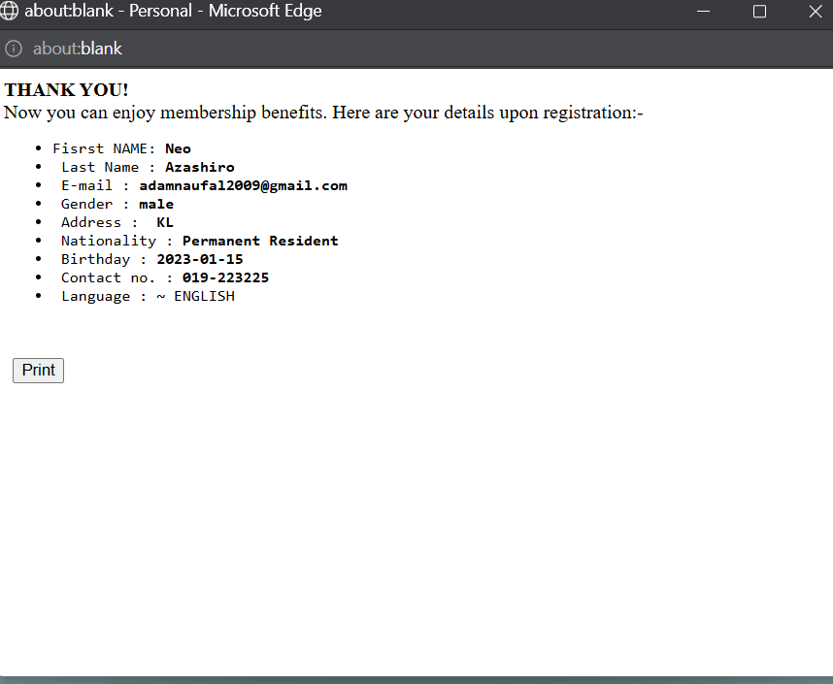
3.5 Paparan Berjaya Mendaftar
1.Paparan menunjukkan maklumat bagi menunjukkan pengguna berjaya mendaftar.
2. Pengguna perlu menkan butang print bagi bukti pendaftarann telah dilakukan.
Skrin Keempat:
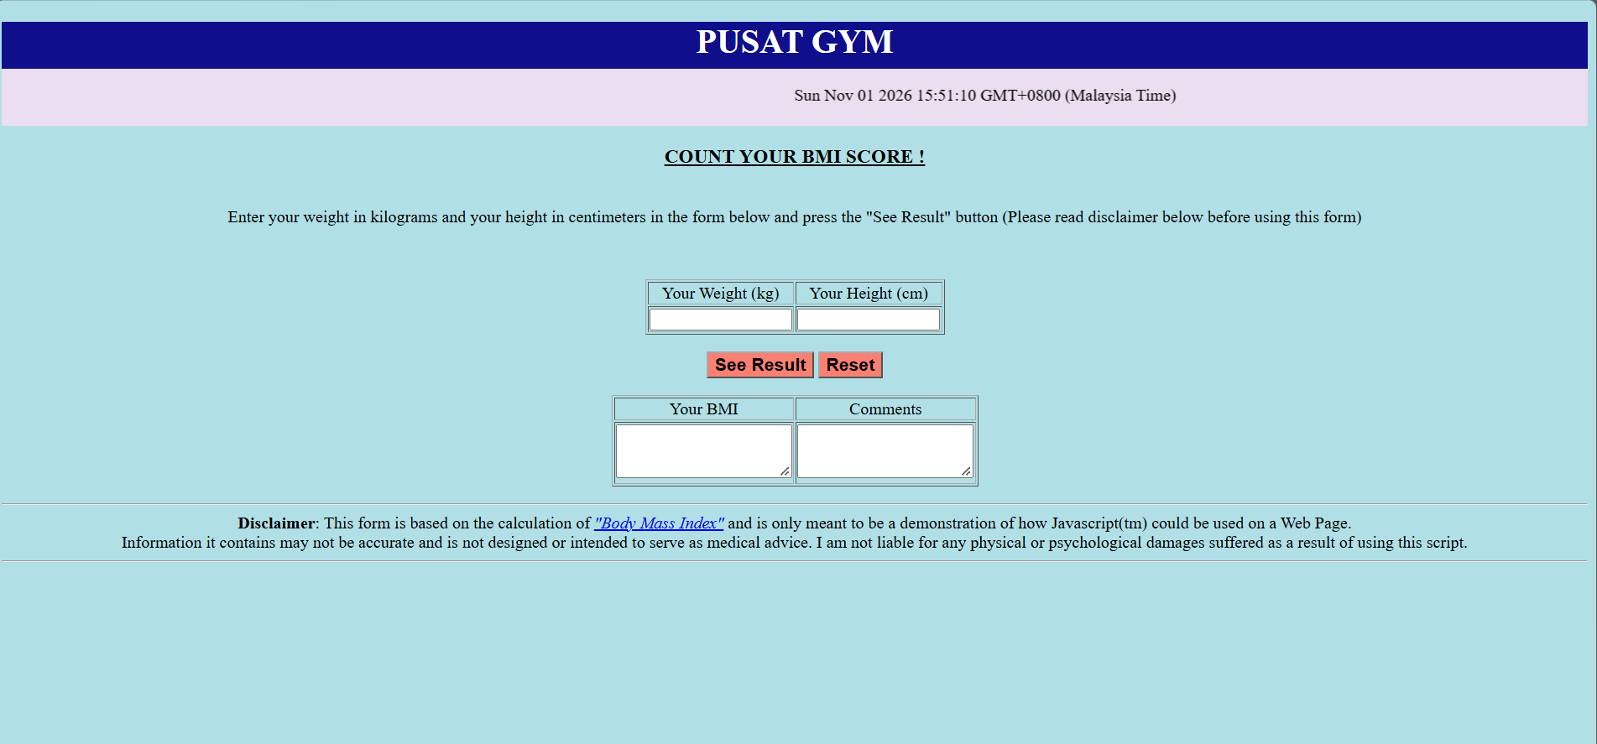
3.6 Penggunaan Sistem Pengiraan Bmi
1. Pengguna perlu mengisi berat badan dalam kilogram (kg) pada ruangan (Your Weight Kg)
2. Pengguna perlu mengisi tinggi dalam centimeter (cm) pada ruangan (Your Height cm)
3. Pengguna perku menkan butang “see result” bagi melihat hasil kiraan BMI
4. Pengguna boleh menekan butang reset jika ingin memasukkan semula data berat dan tinggi

-mengikut jumlah page/halaman yang dibina
-Mengikut modul dalam sistem

TEMPLATE USER MANUAL DOCUMENTATION

4. Soalan Lazim
1. Apakah fungsi utama sistem ini?
- Sistem ini dibangunkan untuk memudahkan pengguna mengurus dan mendapatkan maklumat dengan lebih sistematik.
2. Siapakah yang boleh menggunakan sistem ini?
- Sistem ini boleh digunakan oleh pengguna yang telah diberikan akses.
3. Bagaimanakah cara untuk log masuk ke sistem?
- Pengguna perlu memasukkan nama pengguna dan kata laluan yang betul.
4. Apakah yang perlu dilakukan jika terlupa kata laluan?
- Pengguna perlu menghubungi pihak pentadbir untuk mendapatkan bantuan.
5. Adakah pengguna boleh mengemas kini maklumat?
- Ya, pengguna boleh mengemas kini maklumat mengikut tahap akses yang diberikan.

5. Hubungi
Nama:Muhammad Taufiq Bin Ismail 2KPD SEMESTER 4
No_Telefon:011-1781-1985
No_Kerja:019-476-2599
Email: taufiq5676@gmail.com
Sosial Media: @NeoCantTalk

